西门子840DSL系统控制比例液压阀
西门子840DSL系统可以通过I/O板本身自带模拟量输出接口输出模拟量电压精准控制液压比例阀压力。
这里以力士乐的型号为TYPE VT-MSPA放大器以及量程为100Mpa的比例阀为例。放大器如图：
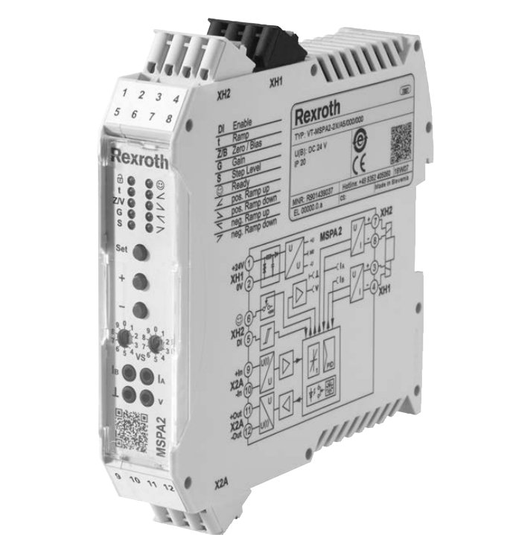
部分型号如下：
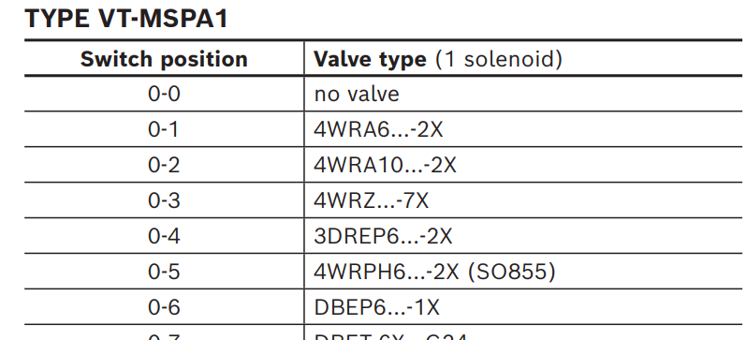

注意：图中两组拨码开关编码对应是比例阀的型号，接线后，在随机所带说明书中找到比例阀所对应的编码并拨对，这一步非常重要！！！！

第一步要进行组态（PP72/48）。如图：

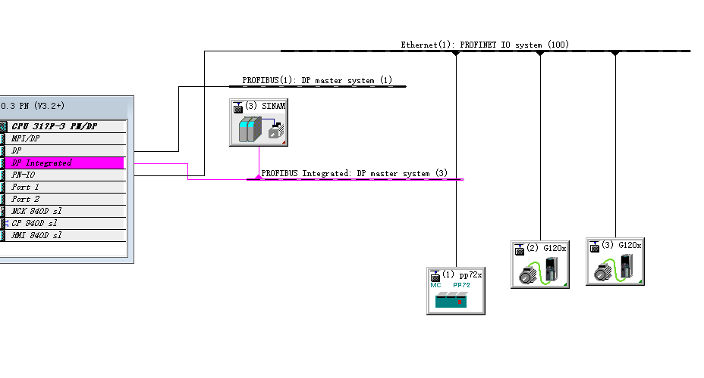
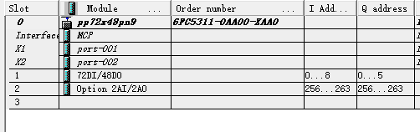

第二步要进行电气连接。如图：

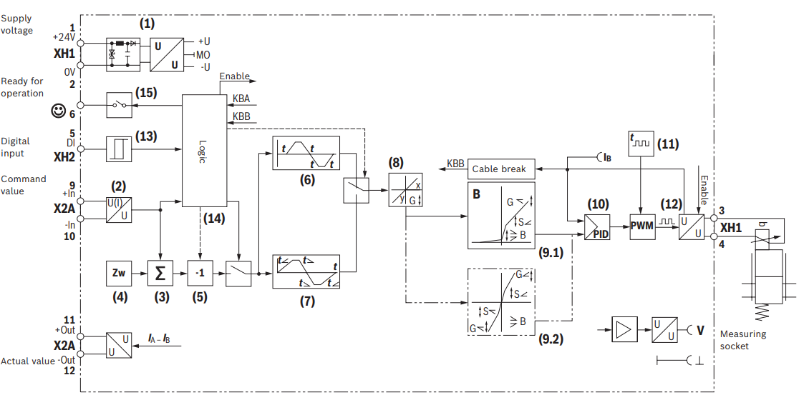

其中1、2脚接24V电源。6脚接机床准备好信号（24V）。9、10接模拟量电压。3、4脚接比例阀。5脚内部使用。11、12脚可以不接。
第三步要进PLC编程。
在PP72/48官方资料截取下面表格：
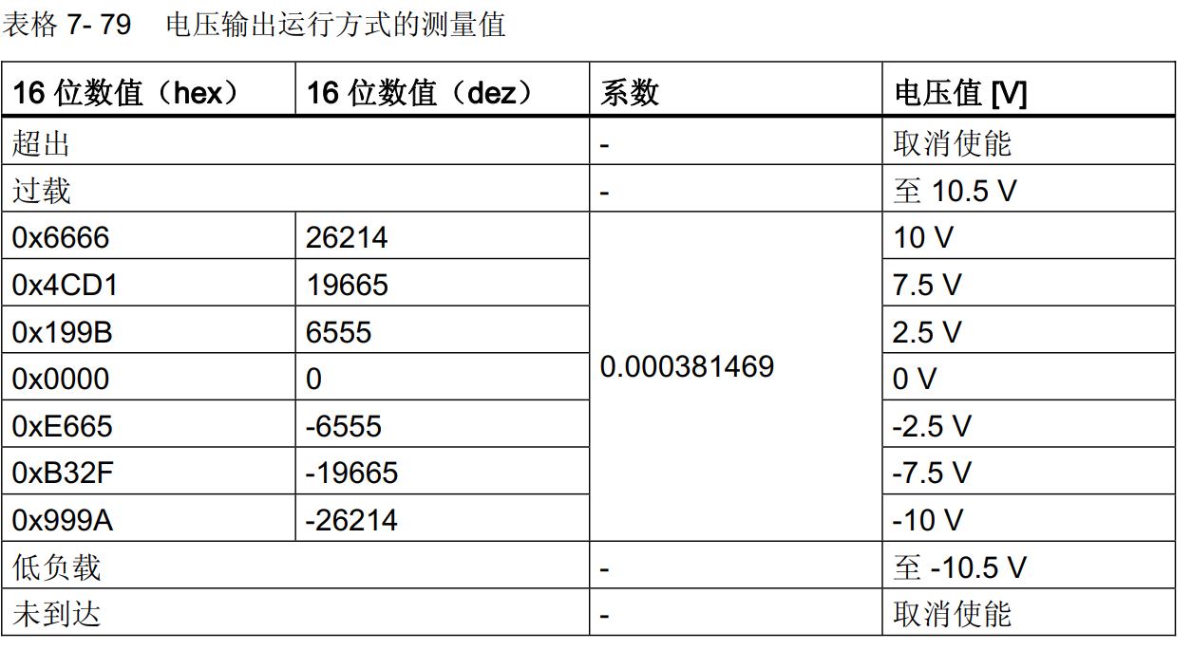

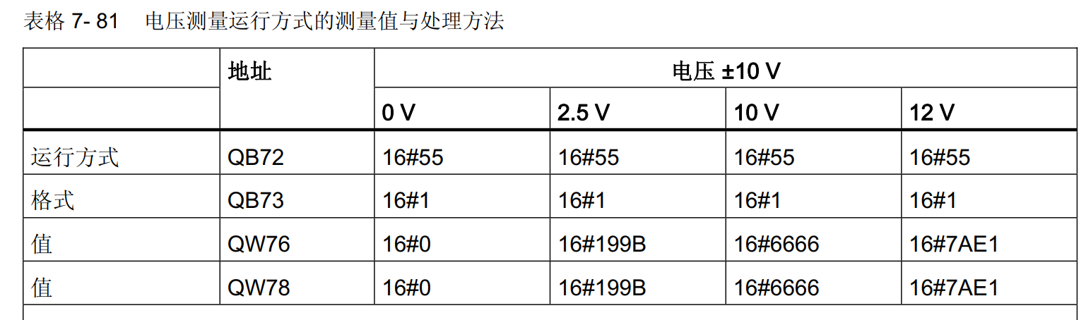
这里的QB72对应QB256。QB73对应QB257。

编程如下：
L B#16#10
T QB 256 //通道3生效
L B#16#1
T QB 257 //运行方式：电压
CALL "UNSCALE"// FC106
IN :=MD410 //输入液压值
HI_LIM :=1.000000e+002 //电压上限100
LO_LIM :=0.000000e+000 //电压下限 0
BIPOLAR:=FALSE //单极性（0-10V）
RET_VAL:=MW710 //错误报警
OUT :=MW712 //模拟量输出
L MB 712
T QB 263 //高低位转换
L MB 713
T QB 262 //高低位转换
这里我们把放大器的9、10脚接到PP72/48板X3接口的9、10脚。让第三通道生效。
FC106是STEP-7标准程序块。可以在程序库中找到。他是一个把模拟量转化成数字量并标准化的程序块。把标准化的数字量传到放大器，并由放大器放大，再传到比例阀。
FC106里的标称值为27648.0，而在表7-79里标称值26214。我们要把27648改成26214。但是FC106是带锁的，我们不能打开修改。需要我们在网一个S7程序解密.exe的小程序。就可以解开FC106，就可以修改了。改后如下图：
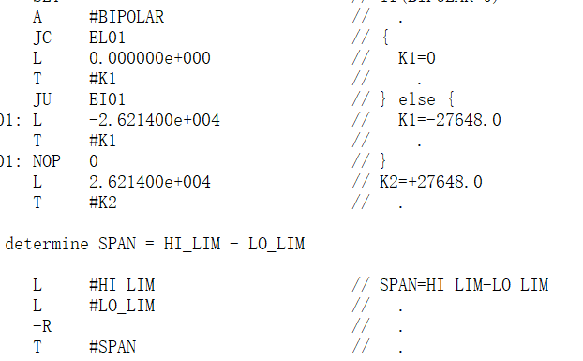
其中27648改成了26214。
这样我们就可以精准的获得我们需要的液压值了。
结论：西门子840DSL系统完全可以通过组态、通讯及编程等方法精确控制比例液压阀。

